Очередной субботний обход пройдет 22 марта 2025 года
20.03.2025
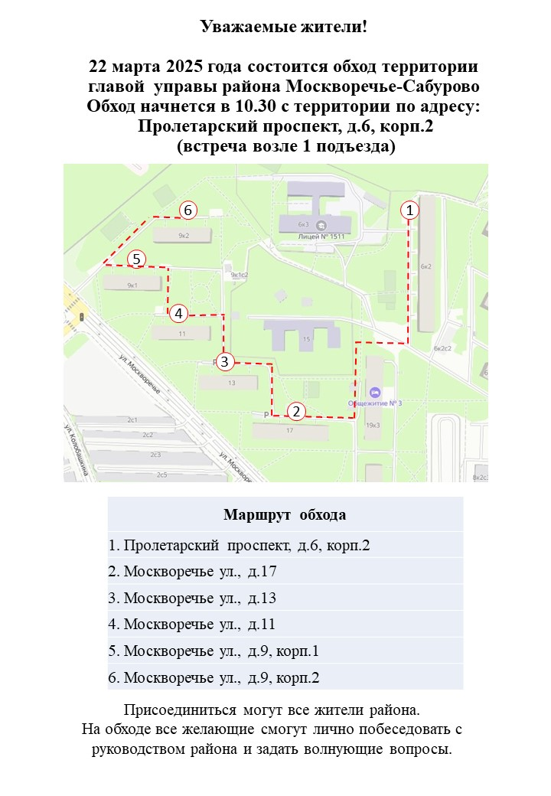

Адрес страницы: http://moskvoreche-saburovo.mos.ru/presscenter/news/detail/12866427.html
Управа района Москворечье-Сабурово города Москвы

